# Basisvorm

**Basisvormen zijn de meest simpele geometrische vormen, zoals een cirkel, ei, driehoek, vierkant, rechthoek, cilinder of kubus.** Als je de basisvormen goed beheerst zou je in staat moeten zijn **alles te kunnen tekenen**. In elk object zijn basisvormen te vinden. Als je naar een object kijkt, moet je **al zijn de details vergeten** en zoeken naar de grondvormen waaruit het object bestaat.  Alles om ons heen bestaat uit basisvormen. Soms moet je je onderwerp enigszins **bestuderen** om de basisvormen te verkrijgen.

Toch is het belangrijk zoveel mogelijk gebruik te maken van basisvormen, want als je een figuur zoals bijvoorbeeld een hond eerst in basisvormen uittekent, kun je nog **aanpassingen maken** aan deze simpele vormen **om de hond in** [proportie](http://zelflerentekenen.nl/tekentips/begrippenlijst/proportie/) **te krijgen**. Als je al meteen bij begint met gedetailleerd tekenen, zul je mogelijk midden in je tekening er achter komen dat het lichaam eigenlijk kleiner had gemoeten. Als je maar ergens begint, heb je **geen overzicht** van hoe je tekening worden zal als details toe gaat vormen.

Zie hieronder het voorbeeld van een hond. Als je even goed zoekt, vind je al snel de **twee cirkels die het hoofd en de snuit vormen.** Als je dan verder kijkt, zie je met een beetje creatief denken ook de grondvormen voor de oren, de benen en het gezicht.

[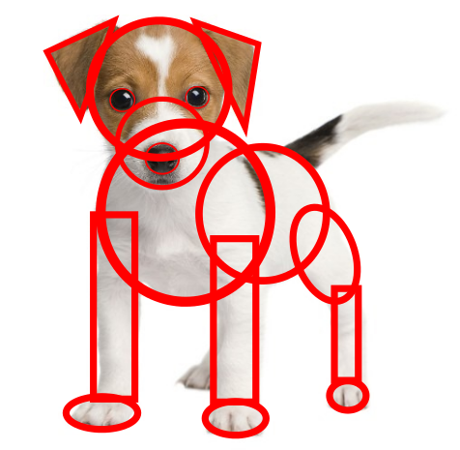](http://zelflerentekenen.nl/wp-content/upload_folders/zelflerentekenen.nl/2016/05/Basisvormen-Hond.png)

**Vormcontrast**

Vormcontrast is het contrast wat je krijgt als je twee verschillende vormen met tegengesteld uiterlijk naast elkaar zet. Deze tegengestelde vormen kunnen bijvoorbeeld het uiterlijk verschil van een geometrische vorm, bijvoorbeeld een cirkel, en een organische vorm zoals een eikenblad zijn. Een aantal andere mogelijkheden om vormcontrast toe te passen zijn:

* het gebruik van een **symmetrische** en een **asymmetrische** vorm
* het gebruik van een **driedimensionale vorm** (zoals een bol) en een **tweedimensionale vorm** (zoals een cirkel)
* het gebruik van een **open vorm** (zoals een ring) en een **gesloten vorm** (zoals een cirkel)

Natuurlijk zijn er nog veel meer soorten van vormcontrasten te bedenken. De contrastsoort is namelijk niets meer dan het verschil tussen twee vormen, dus als je de vormen in een kunstwerk goed bestudeerd, zul je vanzelf deze verschillen gaan opmerken. Als je de verschillen ziet, zie je ook het contrast tussen de vormen.

[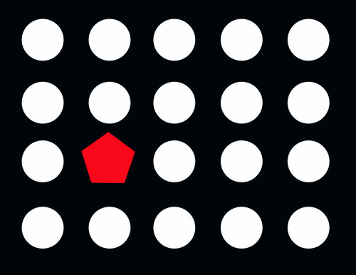](http://zelflerentekenen.nl/wp-content/upload_folders/zelflerentekenen.nl/2016/05/vormcontrast.jpg)

Het contrast tussen vormen die rond zijn en vormen die hoeken hebben.

# Plasticiteit

**Plasticiteit is het doen alsof een object driedimensionaal is door het toevoegen van schaduwen en highlights.** Door bijvoorbeeld een cirkel een donkere kleur te geven aan de randen en een lichtere kleur in het midden, lijkt het geen platte cirkel meer, maar een tastbare bol. Daarom zal, als je gebruik maakt van de techniek, je tekeningen realistischer ogen dan wanneer je dit niet doet.

[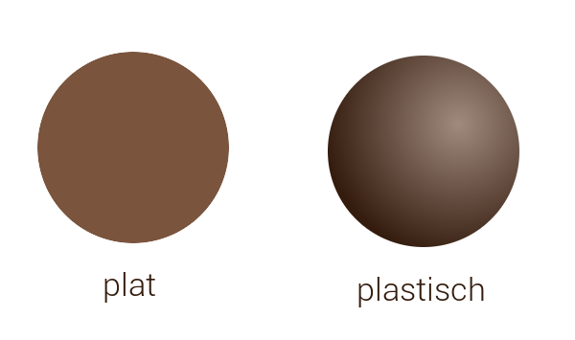](http://zelflerentekenen.nl/wp-content/upload_folders/zelflerentekenen.nl/2016/05/plat-of-plastisch.png)

**Plat of plastisch?**

## **Hoe maak ik mijn tekening plastisch?**

Je kunt je eigen werk ook voorzien van driedimensionaal effect door **de volgende stappen te volgen:**

1. Bestudeer de **lichtval** op het object of persoon wat je natekent. Als je zelf iets bedacht hebt wat niet bestaat, probeer dan op Google Afbeeldingen iets te zoeken wat qua stofuitdrukking of vorm overeenkomt met jouw creatie.
2. Bekijk waar in je object de kleuren het **donkerst** zijn. Voeg de [**eigen schaduw**](http://zelflerentekenen.nl/tekentips/begrippenlijst/eigen-schaduw/)**toe door deze donkere delen te imiteren**. Dit kun je doen met een materiaal naar keuze.
3. Onderzoek waar het licht vandaan komt en waar op het door jouw gekozen onderwerp**het licht het sterkst valt.** Boots dit na door highlights toe te voegen. Dit kun je bijvoorbeeld doen met wit potlood of met witte gouache.